29.11.2021
МДК.01.01 Розничная торговля непродовольственными товарами (2 часа)

Тема: «Косторезные художественные изделия из рога»

Задание 1. Ознакомится с теоретическим материалом

Одним из самобытных видов декоративного искусства является резьба по кости Традиционными центрами художественной обработки кости является побережье Чукотки, г. Холмогоры (Архангельская обл.), г. Тобольск, г. Хотьково (Московской обл.).
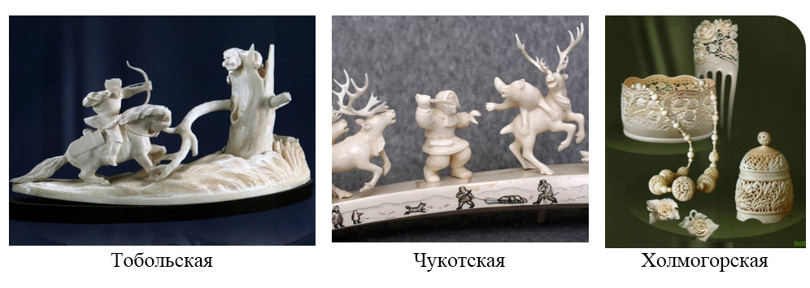

Различные виды кости — служат хорошим поделочным материалом .для производства различных художественных изделий.
Косторезное искусство — одно из самых старых и своими корнями уходит в далекую древность. Русское косторезное искусство известно еще с XI в., но наибольшего развития оно достигло в XVIII в. в Холмогорах.
В качестве поделочных материалов используются:
Слоновая кость — клыки (бивни) слонов, которые отличаются большой твердостью и вместе с тем хорошо поддаются обработке. Цвет белый или светло-кремовый.
Мамонтовая кость — бивни мамонта — «ископаемая кость», добываемая в Сибири, главным образом по берегам рек после разлива. Кость мягче моржовой. Имеет слегка желтоватый оттенок. Легко поддается обработке, используется для тонких прорезных и мелких рельефных работ.
Моржовая кость — клыки моржей— обладает большой твердостью, имеет белый, слабо-зеленоватый цвет, при просвечивании приобретает розоватый оттенок, хорошо поддается резьбе и окраске. Благодаря твердости хорошо выдерживает гравировку. Из нее режут фигуры, различные крупные вещи, а также ажурные изделия. Добывается на Крайнем Севере, у берега Чукотки и в Белом море.
Трубчатая кость (цевка) крупных домашних животных, из-за своей сравнительной мягкости легко обрабатывается. Перед обработкой обезжиривается, отбеливается перекисью водорода и тонируется до нужного оттенка.
Для изделий из рога используются рога крупного домашнего скота. Рога, различные по размерам, окраске и текстуре, обезжириваются и могут быть тонированы для получения нужного оттенка. Они легко поддаются обработке.
Обработка кости и рога производится вручную, для чего применяются обычные инструменты: столярная пила для распиловки больших кусков кости, резцы, напильники, ножи, долота, сверла различного диаметра (для просверливания отверстий при ажурной резьбе — «на проем»). Для обработки кости используются токарные станки, бормашины, шлифовальные станки.
После обработки кости изделие шлифуется и полируется, приобретая приятный, мягкий блеск.

Задание 2. Письменно охарактеризовать холмогорскую, тобольскую резьбу и чукотскую скульптуру.

Работы сдать до 03.12.2021
olga.venediktova.75@mail.ru

